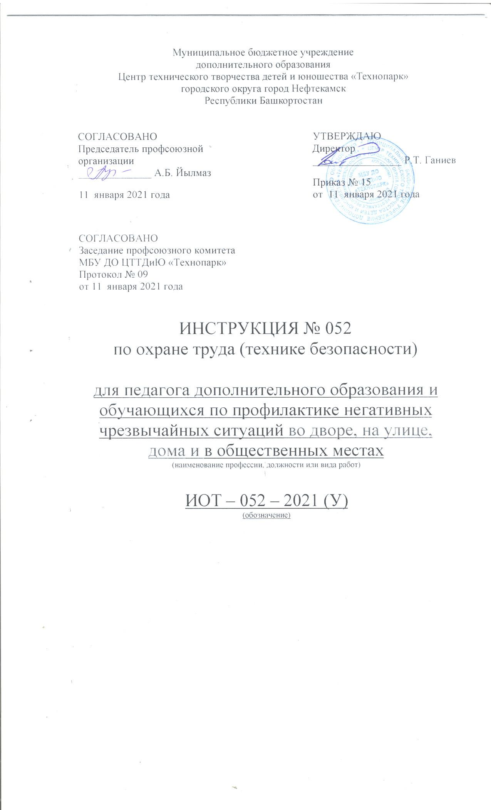Настоящая инструкция по охране труда (технике безопасности) для педагога дополнительного образования и обучающихся по профилактике негативных чрезвычайных ситуаций во дворе, на улице, дома и в общественных местах разработана с учетом условий в МБУ ДО ЦТТДиЮ «Технопарк» городского округа город Нефтекамск Республики Башкортостан (далее – Технопарк

1. Общие положения
1.1. Проводя время во дворе, держитесь подальше от компаний подростков, которые старше вас, находятся в состоянии алкогольного или наркотического опьянения, играют в азартные игры и т.
1.2. Никогда не садитесь в машину, мотоцикл и т. п. с незнакомыми людьми.
1.3. Не выносите на улицу дорогие вещи (магнитофон и т. п.), ли около дома нет старших.
1.4. Не носите с собой ценности, деньги (без особой на то необходимости).
1.5. Не лазайте по подвалам, чердакам, крышам.
1.6. Гуляя на улице, старайтесь держаться поближе к своему дому, находиться в знакомой компании. Последнее условие обязательно, если вы уходите далеко от дома, особенно в чужой район на танцы (дискотеку), рынок, в магазин, на концерт и т. п. при этом желательно, чтобы взрослые знали, где вы находитесь.
1.7. Призыв о помощи - это не свидетельство трусости, а необходимое средство самозащиты, иногда - спасение.
1.8. Если вы попали в западню - нападающих больше, они явно сильнее, поблизости нет никого, кто мог бы прийти на помощь, то лучше отдайте деньги или вещь, которую они требуют. Помните, что ваша жизнь и здоровье дороже всего.
1.9. Если вас начинают преследовать, идите (бегите) туда, много людей, больше света (ночью) и т. д.
1.10. Никогда не играйте в азартные игры, особенно на деньги старшими ребятами или взрослыми, вообще с незнакомыми людьми.
1.11. В целях личной безопасности (профилактики похищения необходимо:
- стараться не оставаться в одиночестве, особенно на улице, пути в школу и обратно, с места досуга;
- никогда не заговаривать с незнакомыми, а тем более в чем-то подозрительными людьми;
- не садиться в чужие машины, не ездить с незнакомыми людьми;
- всегда ставить в известность родственников о том, куда и когда вы направляетесь, у кого, сколько и где собираетесь быть, когда и каким путем собираетесь возвращаться (если есть возможность, сообщите номер телефона, иные координаты, по которым вас можно найти).

2. Во дворе, на улице, дома
2.1. Прежде, чем выйти из квартиры (дома) посмотрите в глазок и убедитесь, что на площадке (около двери) нет посторонних, в противном случае переждите.
2.2. Никогда не заходите в лифт с посторонними (незнакомыми), а также в подъезд или на лестничную площадку, если там стоят подозрительные люди, особенно группа людей.
2.3 Если на вас все же напали в лифте, постарайтесь нажать кнопку «Вызов диспетчера», но не кричите, особенно в тех случаях, когда не уверены, что поблизости есть люди, способные помочь.
2.4 Проводя время во дворе, держитесь подальше от компаний подростков, которые старше вас, находятся в состоянии алкогольного или наркотического опьянения, играют в азартные игры и т.п.
2.5. Никогда не садитесь в транспорт (машину, мотоцикл и т.п.) с незнакомыми людьми.
2.6. Не выносите на улицу дорогие вещи (магнитофон и т.п.), если около дома нет старших.
2.7. Не носите собой ценности, деньги (без особой на то необходимости).
2.8. Не лазайте по подвалам, чердакам, крышам.
2.9. Гуляя на улице, старайтесь держаться поближе к своему дому, находиться в знакомой компании. Последнее условие обязательно, если вы уходите далеко от дома, особенно в чужой район, на танцы (дискотеку), базар, в магазин, на концерт и т.п. При этом желательно, чтобы взрослые знали, где вы находитесь.
2.10. Призыв о помощи — это не свидетельство трусости, а необходимое средство самозащиты, иногда — спасение.
2.11. Если вы попали в западню — нападающих больше, они явно сильнее, поблизости нет никого, кто мог бы прийти на помощь, то лучше отдайте деньги или вещь, которую они требуют. Помните, что ваша жизнь и здоровье дороже всего.
2.12. Если вас начинают преследовать, идите (бегите) туда, где много людей, больше света (ночью) и т.д.
2.13. Никогда не играйте в азартные игры, особенно на деньги со старшими ребятами или взрослыми, вообще с незнакомыми людьми.
2.14. В целях личной безопасности (профилактики похищений) необходимо:
- стараться не оставаться в одиночестве, особенно на улице, по пути в Технопарк и обратно, с места досуга;
- никогда не заговаривать с незнакомыми, а тем более в чем-то подозрительными людьми;
- не садиться в чужие машины, не ездить с незнакомыми людьми;
- всегда ставить в известность родственников о том, куда и когда вы направляетесь, кого, сколько и где собираетесь быть, когда и каким путем собираетесь возвращаться (если есть возможность, сообщите номер телефона, иные координаты, по которым вас можно найти);
- планируйте безопасный маршрут до места назначения и используйте его. Выбирайте хорошо освещенные улицы и избегайте прохождения мимо пустырей, аллей или строительных площадок. Идите длинным путем, если он безопасный;
- изучите свой район: узнайте, какие универмаги, магазины, кафе, рестораны и учреждения открыты до позднего времени и где находятся милиция, опорный пункт правопорядка, комната приема участкового инспектора, охранники;
- не щеголяйте дорогими украшениями или одеждой, мобильными телефонами, держите сумку крепче, идите навстречу движению транспорта, если нет пешеходной дорожки, так вы сможете видеть приближающиеся машины;
- если вы подозреваете, что кто-то преследует вас, перейдите улицу и направьтесь в ближайший хорошо освещенный населенный район. Быстро дойдите или добегите до какого-нибудь дома или магазина, чтобы вызвать милицию. Если вы напуганы – кричите о помощи;
- старайтесь не гулять в темное время суток;
- никогда не путешествуйте, пользуясь попутными автомобилями;
- докладывайте родителям, с кем пошли, куда пошли и когда вернетесь, в случае вашей задержки – позвоните и предупредите.

3. Соблюдайте следующие требования безопасности:
3.1. Правила поведения на дороге
Важно, чтобы родители были примером для детей в соблюдении правил дорожного движения.
- не спешите, переходите дорогу размеренным шагом;
- выходя на проезжую часть дороги, прекратите разговаривать — ребёнок должен привыкнуть, что при переходе дороги нужно сосредоточиться;
- не переходите дорогу на красный или жёлтый сигнал светофора;
- переходите дорогу только в местах, обозначенных дорожным знаком «Пешеходный переход»;
- из автобуса, такси выходите первыми. В противном случае ребёнок может упасть или побежать на проезжую часть дороги;
- привлекайте ребёнка к участию в ваших наблюдениях за обстановкой на дороге: показывайте ему те машины, которые готовятся поворачивать, едут с большой скоростью и т.д.;
- не выходите с ребёнком из-за машины, кустов, не осмотрев предварительно дороги, — это типичная ошибка, и нельзя допускать, чтобы дети её повторяли;
- не разрешайте детям играть вблизи дорог и на проезжей части улицы.
3.2. При поездках в автобусе, троллейбусе, электропоезде:
- старайтесь пользоваться хорошо освещенными и часто используемыми остановками;
- старайтесь сидеть рядом с кабиной водителя в автобусе, троллейбусе;
- не засыпайте, будьте бдительны;
- на остановках электропоезда стойте за разметкой края платформы;
- во время ожидания стойте рядом с другими людьми;
- будьте бдительны к тем, кто выходит из троллейбуса, автобуса вместе с вами или подсаживает вас в транспорт, следите за своими карманами, сумку держите перед собой. Если чувствуете себя неуютно, идите прямо к людному месту или в другую сторону салона;
- при отправлении поезда со станции не бегите по платформе, вы можете поскользнуться и попасть под поезд;
- во время движения поезда находитесь только в вагоне, не стойте на подножках, в тамбурах и на переходных площадках;
- не держите двери вагонов открытыми во время движения поезда. Соблюдайте правила внутреннего распорядка в поезде.
3.3. В местах массового отдыха:
- курение и распитие спиртных напитков и пива, выражение нецензурными словами в общественных местах запрещено;
- отправляясь в кинотеатр, на стадион, не берите с собой объемных сумок, портфелей – они могут помешать вам в толпе. Ваша одежда должна быть удобной и недорогой. Стремление уберечь дорогую одежду может пойти вразрез с требованиями безопасности;
- приходите заранее, чтобы избежать толпы при входе;
- старайтесь приобрести билеты на месте, расположенными недалеко от выходов, но не на проходах;
- во время входа в зал не приближайтесь к дверям или к ограждениям, особенно на лестницах – вас могут сильно прижать к ним;
- на концертах избегайте нахождения в первых рядах: здесь самое громкое звучание, утомляющее и притупляющее реакцию, именно здесь обычно скапливаются поклонники артистов, отсюда начинаются беспорядки;
- заняв место, сразу оцените возможность добраться до выхода. Подумайте, сможете ли вы сделать это в темноте;
- если в зале начались беспорядки, уйдите, не дожидаясь окончания концерта. Контроль массовых беспорядков – дело, не поддающееся прогнозу; не кричите, не конфликтуйте;
- если вы оказались в толпе, ни в коем случае не давайте сбить себя с ног, не позволяйте себе споткнуться – подняться вы уже не сможете;
- старайтесь держаться в середине людского потока, не ищите защиты у стен и ограждений – вас могут сильно покалечить;
- не предпринимайте активных действий, держите руки согнутыми в локтях, оберегая грудную клетку от сдавливания, пусть толпа сама несет вас;
- если вы упали – сгруппируйтесь, защищая руками голову;
- оказавшись в свалке, выбирайтесь из нее любой ценой;
- выбравшись из здания, постарайтесь двигаться домой по обходному пути, чтобы избежать повторной давки при входе в метро или посадке на другой транспорт.
3.4. Безопасность в районе водоемов.
Река, скованная зимним морозом, – удобный, но, вероятно, не самый надежный способ переправы на другой берег.
Если провалился лед под ногами, действуйте быстро и решительно: широко расставив руки, старайтесь не соскользнуть в полынью окончательно. Не делайте резких движений. Старайтесь выползти на лед, а затем, лежа на спине или груди, отодвигайтесь от провала.
При оказании помощи пострадавшему не подходите близко к полынье. Используйте доски, лестницы, шесты, веревки, багры, ветви сломанных деревьев и кустарников, шарф. Если подручных средств не окажется, организуйте «живую» цепочку: лежа, удерживая друг друга за ноги, осторожно продвигайтесь к провалившемуся, чтобы протянуть ему ремень, шарф и т. д.
Помните: потеря твердой почвы под ногами не так страшна, как потеря самообладания и выдержки.
3.5. Катание на коньках.
Должно проходить только на стадионах и стационарных дворовых площадках. Не катайтесь на проезжих частях дорог, прудах, реках.
3.6. Бег на лыжах.
Приятно пройтись по накатанной лыжне берегом реки солнечным зимним утром. Но вот вы решили проложить свой маршрут, возможно, на другом берегу. Позаботьтесь о мерах предосторожности, не стоит это делать одному или собираться группами и кататься по неокрепшему льду.
Прежде чем сойти на лед, необходимо внимательно осмотреться и выбрать наиболее надежный для спуска участок. Не следует спускаться с обрывов, вблизи фабрик и заводов, где проходит слив теплой воды. Внимательно следите за поверхностью льда, обходите опасные и подозрительные места.
Остерегайтесь площадок, покрытых толстым слоем снега, – там лед обычно тоньше, чем на открытом месте. Вообще, безопаснее всего переходить по прозрачному, с зеленоватым оттенком льду, толщиной не менее семи сантиметров. А лучше пользоваться проложенной лыжней.
И, разумеется, опасно выходить на лед во время оттепели.
Помните: купание в проруби не входит в ваши планы!
При долгом нахождении на улице, в морозные дни, обязательно периодически осматривайте свое лицо, нет ли обморожения.
Если обморожение наступило, то нужно растереть лицо теплыми руками. Ни в коем случае не тереть лицо снегом.
С обучающимися, допустившими невыполнение или нарушение инструкции по охране труда, а также со всеми обучающимися проводится внеплановый инструктаж по охране труда.

Инструкцию составил:
Педагог-организатор Н.Я. Нагимов

